**Installation de sql server**

étape 1 :

Visiter le site suivant : <https://www.microsoft.com/en-in/sql-server/sql-server-downloads> , et télécharger la version ‘developer’.

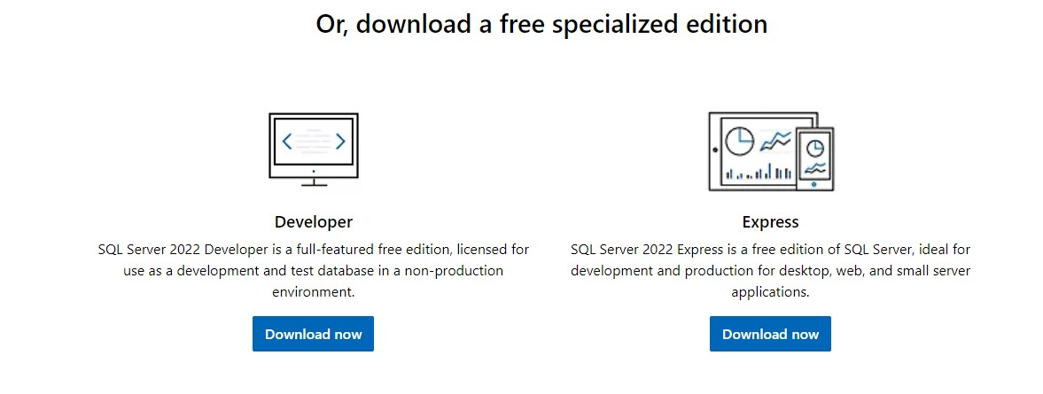

Étape 2 :

Une fois le téléchargement terminé, recherchez le fichier d'installation dans le dossier de téléchargement. Pour démarrer la procédure d'installation, exécutez le fichier.

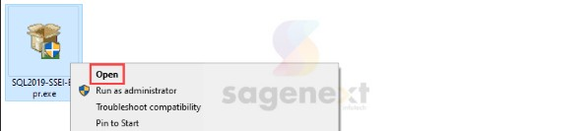

Étape 3 :

Après avoir démarré l'installation, vous aurez la possibilité de choisir l'un des trois types d'installation, choisissez le type custom.

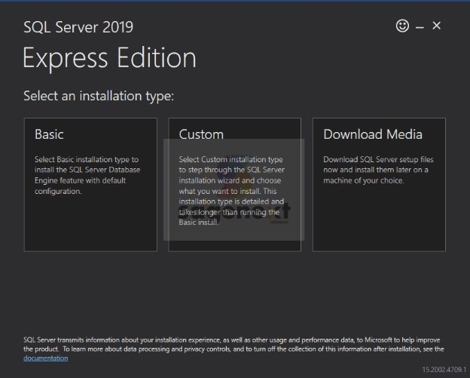

Étape 4 :

Pour commencer à télécharger les fichiers d'installation, spécifiez l'emplacement d'installation et cliquez sur Installer.

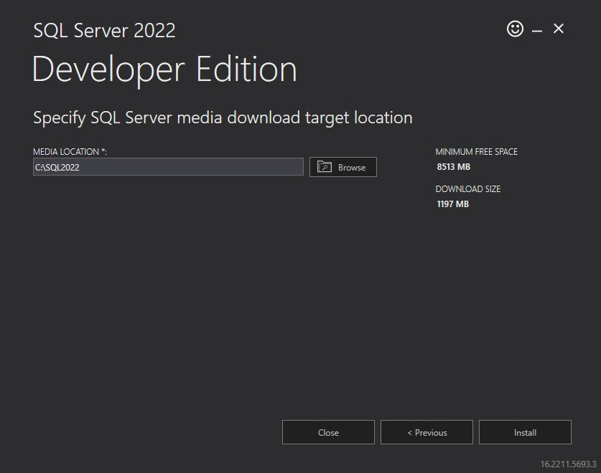

Étape 5 :

Le Centre d'installation de SQL Server s'ouvre une fois que l'assistant a fini de télécharger le package d'installation. Cette fenêtre contient une variété d'outils pour installer et gérer votre serveur SQL.

Pour démarrer le processus d'installation, sélectionnez l'installation autonome Nouveau SQL Server ou ajoutez des fonctionnalités à une option d'installation existante.

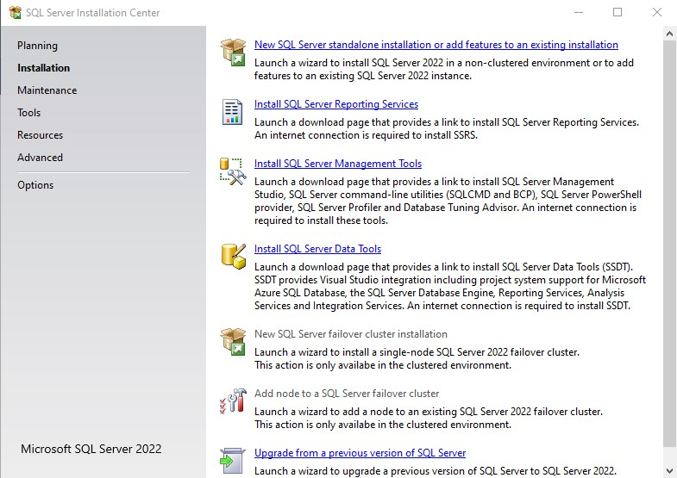

Click next -> next jusqu’à l’étape 6.

Étape 6 :

Décocher l’option d’azure cloud.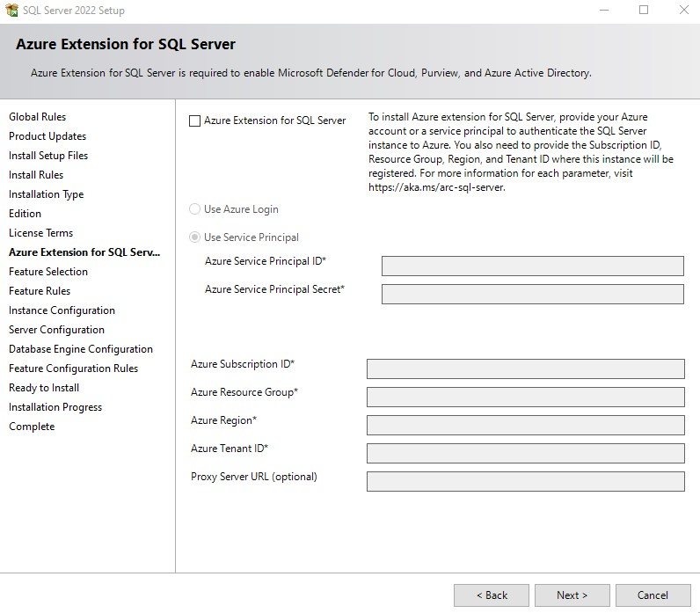

Étape 7 :

Cochez la case de database Engine services de l'écran Feature Selection pour spécifier les éléments de SQL Server 2019 à installer et définir les répertoires d'installation.

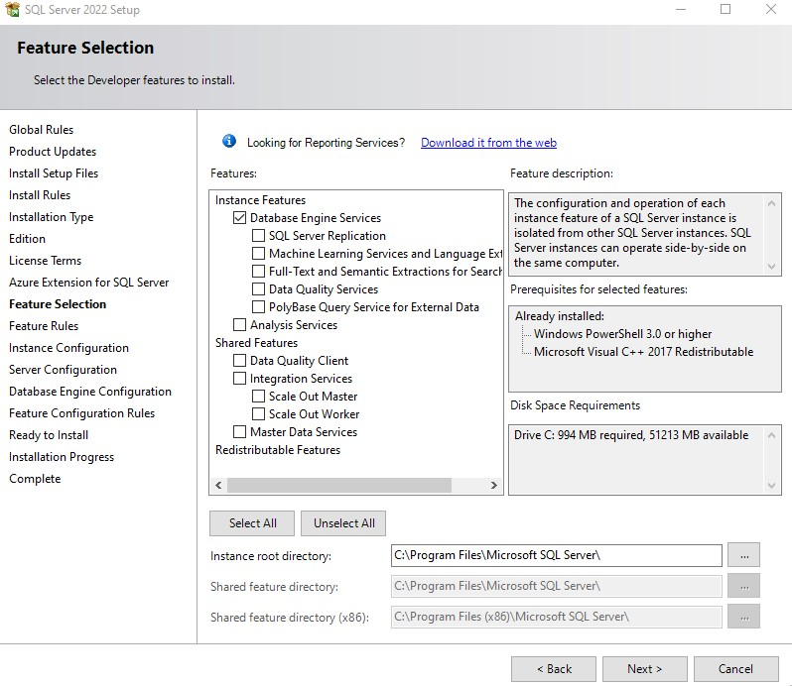

Étape 8 :

Spécifiez le nom et l'ID d’instance (choisir default instance).

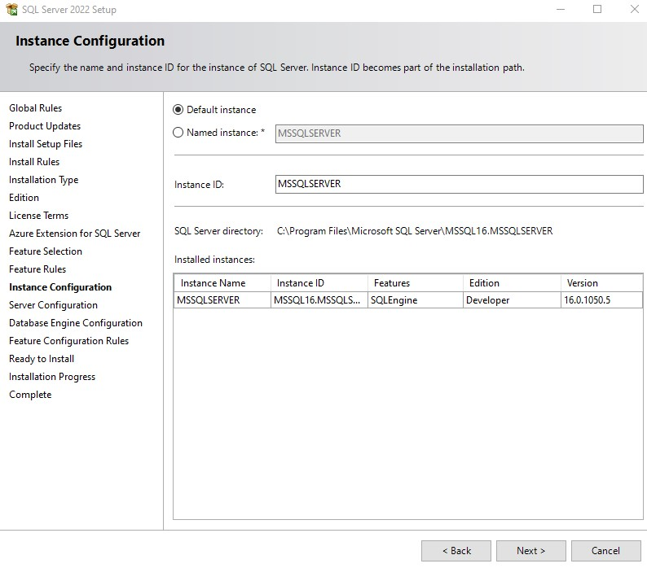

Étape 9 :

Choisir le mode d'authentification ‘Mixed Mode’ pour votre serveur SQL sur l'écran de configuration du moteur de base de données. Faire de l'utilisateur actuel un administrateur.

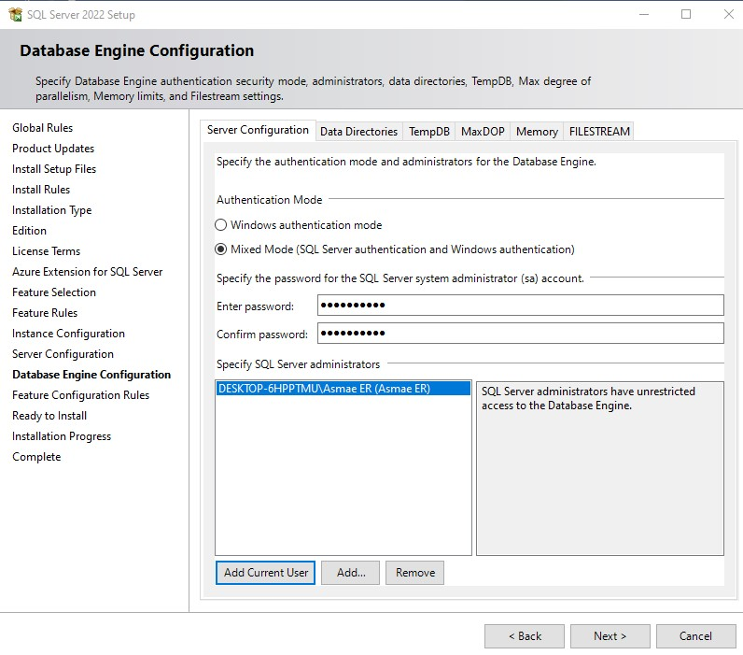

Étape 10 :

Cliquer sur install.

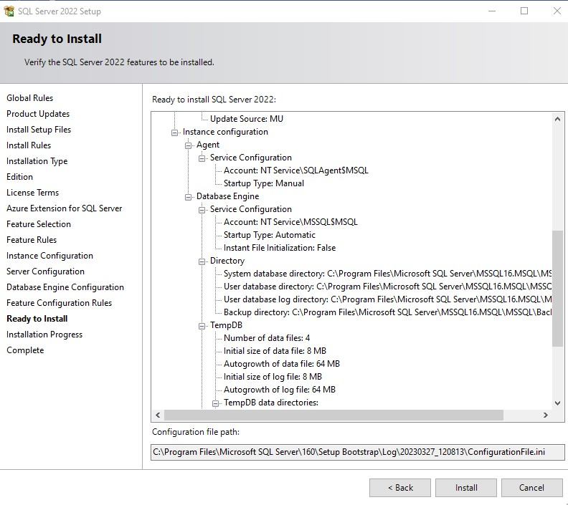

**Installation de SSMS**

Étape 1:

Commencez par télécharger une copie de SQL Server Management Studio. Utilisez le lien fourni pour télécharger SSMS à partir de la section Télécharger SSMS.

<https://learn.microsoft.com/en-us/sql/ssms/download-sql-server-management-studio-ssms?view=sql-server-ver16>.

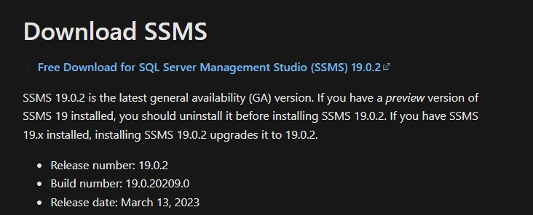

Étape 2 :

Ouvrez le fichier d'installation et cliquez sur Installer.

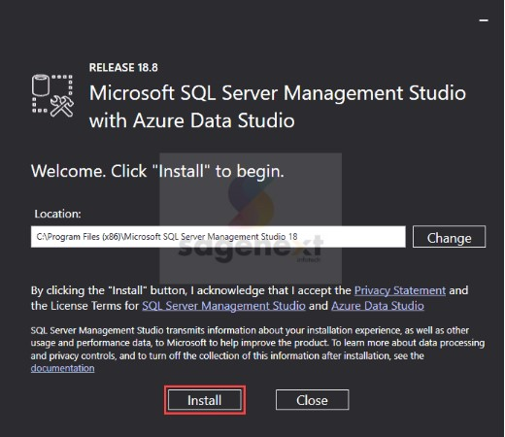

Étape 3 :

cliquez sur Fermer pour quitter.

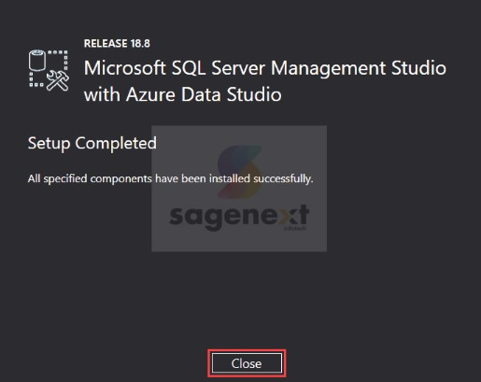

Étape 4 :

Lancer SSMS. Connecter au serveur sql (entrer le mot de pass que vous avez choisie au moment de l’installation).

